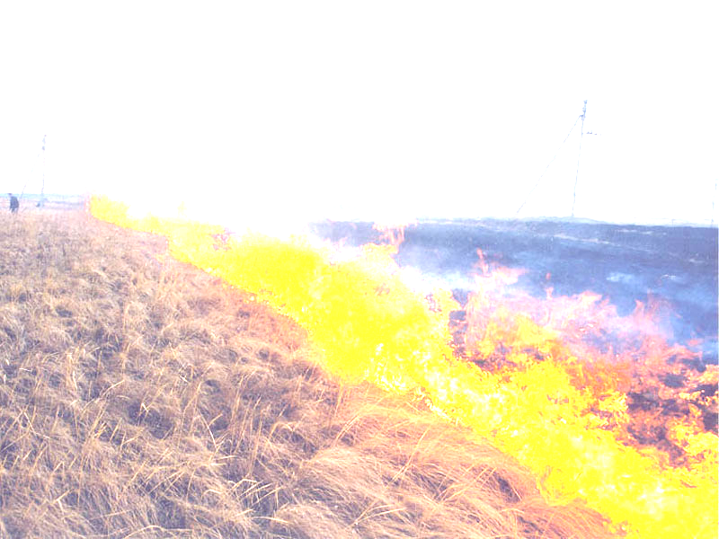
Администрация МО «Каменский городской округ»
предупреждает:
В связи с пожароопасной обстановкой (жаркая сухая погода длительное время) на территории городского округа введен особый противопожарный режим, во время действия которого разведение костров и сжигание сухой растительности запрещено.

Административное наказание в виде штрафа за разведение костров на природе может быть наложено в двух случаях и составляет:
I. При разведении костров в лесу.
КоАП Статья 8.32. Нарушение правил пожарной безопасности в лесах:
1. Нарушение правил пожарной безопасности в лесах - влечет предупреждение или наложение административного штрафа:
- на граждан в размере от полутора до трех тысяч рублей;
- на должностных лиц - от десяти тысяч до двадцати тысяч рублей;
- на юридических лиц - от пятидесяти тысяч до двухсот тысяч рублей.
2. Выжигание хвороста, лесной подстилки, сухой травы и других лесных горючих материалов с нарушением требований правил пожарной безопасности на земельных участках, непосредственно примыкающих к лесам, защитным и лесным насаждениям и не отделенных противопожарной минерализованной полосой шириной не менее 0,5 метра, - влечет наложение административного штрафа:
- на граждан в размере от трех тысяч до четырех тысяч рублей;
- на должностных лиц - от пятнадцати тысяч до двадцати пяти тысяч рублей;
- на юридических лиц - от ста пятидесяти тысяч до двухсот пятидесяти тысяч рублей.
3. Нарушение правил пожарной безопасности в лесах в условиях особого противопожарного режима - влечет наложение административного штрафа:
- на граждан в размере от четырех тысяч до пяти тысяч рублей;
- на должностных лиц - от двадцати тысяч до сорока тысяч рублей;
- на юридических лиц - от трехсот тысяч до пятисот тысяч рублей.
4. Нарушение правил пожарной безопасности, повлекшее возникновение лесного пожара без причинения тяжкого вреда здоровью человека, - влечет наложение административного штрафа:
- на граждан в размере пяти тысяч рублей;
- на должностных лиц - пятидесяти тысяч рублей;
- на юридических лиц - от пятисот тысяч до одного миллиона рублей.
II. Штрафы при разведении костров в прочих местах.
КоАП Статья 20.4. Нарушение требований пожарной безопасности:
1. Нарушение требований пожарной безопасности, за исключением случаев, предусмотренных статьями 8.32, 11.16 настоящего Кодекса, - влечет предупреждение или наложение административного штрафа:
- на граждан в размере от 1 000 до 1 500 рублей;
- на должностных лиц - от 6 000 до 15 000 рублей;
- на юридических лиц - от 150 000 до 200 000 рублей.
2. Те же действия, совершенные в условиях особого противопожарного режима, - влекут наложение административного штрафа
- на граждан в размере от 2 000 до 4 000 рублей;
- на должностных лиц - от 15 000 до 30 000 рублей;
- на юридических лиц - от 400 000 до 500 000 рублей.

Штраф за поджог травы и мусора
Имейте в виду, что получить штраф за костер, это еще не все. Также штрафу подвергаются нарушители, которые жгут листья, траву и другие остатки растительности в местах общественного пользования и на территории хозяйствующих субъектов, за исключением специально отведенных мест.
Поджог травы и сжигание мусора в необорудованных местах влечет наложение административного штрафа:
- на граждан в размере от 1 000 до 1 500 руб.
- на должностных лиц от 6 000 до 15 000 руб.
- на юридических лиц от 150 000 до 200 000 руб.
в случае обнаружения пожара или возгорания сообщите по телефонам:
пожарно-спасательной службы 01, 901, 101
единая дежурно-диспетчерская служба МО «Каменский городской округ» 112, 32-26-45

